目錄

參考附件1-策展人簡歷與策展論述 P.2~3
參考附件2-策展顧問簡歷 P.4
參考附件3-參展藝術家&作品介紹 P.5~17
參考附件４-其他發稿照（主視覺、開幕、展場畫面等） P.18~20

備註
- 媒體資料（含發稿照）下載連結 https://reurl.cc/pWjzNe
- 圖片使用標注規範：請務必註明完整授權Credit
- 完整圖說詳見圖片檔名

【參考附件1-策展人簡歷與策展論述】(依姓氏筆劃排序)
策展人 |  | 背景介紹
蔡宏賢 | 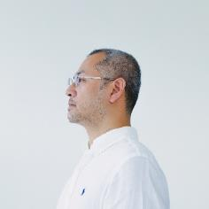  ©蔡宏賢 | 資深新媒體藝術工作者、製作人與策展人，現為Dimension Plus超維度互動創意總監、文化部《科技藝術實驗創新及輔導推動計畫》主持人。曾任臺灣當代文化實驗場（C-LAB）科技媒體實驗平台資深顧問、第58屆威尼斯國際美術雙年展臺灣館《3x3x6》製作總監。策劃過的展覽包括：2021年《C-LAB未來媒體藝術節》策展人、2017年《桃園科技藝術節》策展人、2016-2017年《白晝之夜》策展人及2016年擔任《伊東豊雄的劇場夢》觀念建築展策展人。此外，蔡宏賢也是國內重要數位藝術創作組織的計畫製作人，像是C-LAB的《Lab kill Lab》及《FUTURE VISION LAB》計畫，並曾擔任微型樂園創意總監、數位藝術知識與創作流通平台計畫主持人及Playaround工作坊策劃人。
策展論述 | 生命的傳遞與轉譯 文／蔡宏賢  《生生LIVES》是對於「生命」永恆的探問，無論科技如何進展與變化，我們總是好奇「生命」從哪裡來？是如何生成？我們是誰，可以是誰？會往哪裡去？意義又是什麼？  科學從模擬生物細胞的「細胞自動機」到數位生命原湯中的「生命遊戲」，生命可能源自簡單的生存法則，偶然的干預，開啟生命演算組合的無限可能，同時造就了人工模擬已知或未知生命系統的研究發展。人類的生命在浩瀚無垠的宇宙中，代表了何種意義？基因除了是生命的組構密碼外，同時也可成為文明的訊息載體，一首詩歌、陰道收縮的聲音，都能合成至基因分子中，成為人類生命與外星生命溝通的橋樑。透過〈無限引擎〉的運作，基因得以被編輯、改造與重組成為全新的生命形態，卻也立即引發新形態生命的身份認同提問。當女性能夠由自體產生象徵男性產物的精子時，徹底顛覆了既有傳統的生殖架構囿限，人類生命誕生的神聖二元性崩毀下，產生出一種全新女性／跨性別的宗教崇拜。  〈酷兒白蟻計畫〉虛構出跨物種的生存未來，狀似勇敢探索人與非人生物的共存新關係，更直指期盼「酷兒生態系」未來共存的生活景致。無論生命轉化成任何型態或具有無限的延續可能，現下我們仍需面對生命的逝去與終結。〈遺書／輸入的痕跡〉裝置機械鍵盤上下起落運動與其溢射出的敘事光芒，代表了一個人類生命最終的情感細膩交代與記憶的回放，生命最重之處在於最後訊息的傳遞。

策展人 |  | 背景介紹
鄭慧華 | 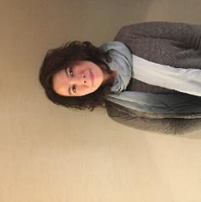  ©鄭慧華 | 獨立策展人、臺北非營利機構「立方計劃空間」（TheCube Project Space）的共同成立者。她以「拓展策展」為實踐，致力於與藝術家、文化行動者及研究者的深度合作，並發展長期的研究暨策展計畫。鄭慧華的策展實踐關注亞洲與世界的關係、歷史及地緣政治，以策展為方法共同推動臺灣現代聲響文化的研究，並以立方計劃空間為平台，延伸至出版、線上資料庫及網路廣播電台等各種形式的文化實踐。  鄭慧華策劃過的展覽包括：2020年《液態之愛》（臺北，未來回憶錄三部曲之一）、2019年《銜尾蛇》放映展（臺北、盧森堡）、2016-2018年《現實秘境》（臺北、吉隆坡、首爾）、2011年威尼斯雙年展臺灣館《聽見，以及那些未被聽見的──臺灣社會聲音圖景》（威尼斯）；共同策劃的展覽包括：2016、2018年《告訴我一個故事──地方性與敘事》（上海、杜林）、2015年《文明幻魅》（盧森堡）、2012年第3屆臺灣國際錄像藝術展《憂鬱的進步》（臺北）、以及2004年台北國際雙年展《在乎現實嗎？》（臺北）等。鄭慧華曾受邀擔任2017年第57屆威尼斯雙年展大會評審委員、2015年Hugo Boss亞洲新銳藝術家獎評審委員及2018年西班牙Han Nefkens基金會錄像藝術獎提名委員。
策展論述 | 生之賦形、生之運行、生之碎形─關於《生生LIVES》展 文／鄭慧華  在老莊哲學裡，「生」指的是動力和作用力：「道生一，一生二，二生三，三生萬物」，萬物於陰陽和合中蘊生，乃至生生不息。而每一次的生又依於一次的滅，達到能量的循環和平衡。《山海經》裡，則描述了一種名為「息壤」的神物──可「遇損則生」，是能夠不斷自我增長、演化的土壤。這種物質性的意象傳述了古人對於生生不息、永不耗竭的想望。然而這些以各種方式來解釋與論證的「生之宇宙論」，似乎也暗示了人類本能上期冀超克有限的命運，並在每一個時代以不同的方式找尋「生命煉金術」的欲望。  《生生LIVES》緣起於忠泰美術館成立五週年、並將邁向下一個五年之際，這是一個同時具有回顧與前瞻雙重象徵意義的時間點；另一方面，它也是基於此刻，人們正遭遇當代經驗中前所未有的「生之危機」而展開的宏觀題旨。  《生生LIVES》欲以藝術的創造力挖掘關於「生命」、「生存」與「生活」這三個最為本質，卻也是當下最基進的命題，包括探索生命形式和生存的倫理與哲學。特別是今日，從個體的信仰到社會的集體意識，「生存」的概念已然遠遠超越生物本能而成為高度政治體制化的生命技術建構。由此出發，展覽將圍繞著人與自然、科技發展與生命形塑、訊息與意識之間的關係，而展開環環相扣、複雜而龐大的命題。而我們在展覽中，可以以喬瑟夫．坎伯（Joseph Campbell）神話學語境裡的「英雄之旅」來作為一種進入和想像的方式，隨著藝術家的思想足跡抽絲剝繭，深入生命的賦形與運行，並從中體認「生之碎形」──生活內在的實相。同時，《生生LIVES》也期待觀者能以這三者共構出的視野，來對自身的生命、生存和生活狀態進行更深層次的探勘。

【參考附件2-策展顧問簡歷】
策展顧問 |  | 背景介紹
李明璁 | 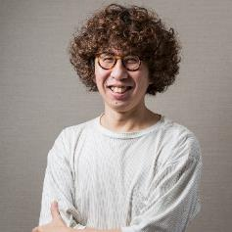  ©李明璁 | 社會學家及作家，劍橋大學國王學院社會人類學博士，現任教於國立臺北藝術大學。為公視《保持聯絡》節目製作人，其主持參與的公視《我在市場待了一整天》，曾獲金鐘獎非戲劇類最佳攝影等3項大獎，並以第2季入圍4項金鐘奬項。現為「探照文化」執行長，專注文化研究、策展與各類內容產製，執行多項廣受好評的出版與設計專案，包括獲金鼎獎的地方文化刊物《屏東本事》等。著有《物裡學》、《邊讀邊走》等書，曾獲《GQ》選為2018年與2020年「Men of the Year」、《La Vie》2019年度最具創意影響力人物。致力於公共社會學推廣與大眾文化教育。
洪廣冀 | 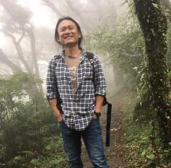  ©洪廣冀 | 於2013年取得哈佛大學科學史博士學位，目前為國立臺灣大學地理環境資源學系副教授。洪廣冀的研究包括生物學史、林業史與科學知識的地理學等領域。過去五年來，因緣際會接觸到臺灣藝術社群，對於藝術家如何構思與製作作品，以及策展人如何展示作品並發展論述深感著迷。他相信地理學社群應該向藝術家與策展人學習與交流，從而推動臺灣環境人文的發展。
鄭陸霖 | 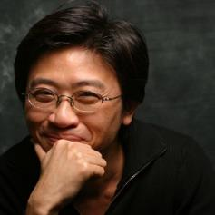  ©陳敏佳 | 美國杜克大學社會學博士，前中研究院社會學所副研究員，現為實踐大學工業產品設計系副教授。專攻產業、經濟與設計社會學，研究成果發表於《國際城市與地區研究》（International Journal of Urban and Regional Research、《區域經濟》（Regional Economies）、《區域研究》（Regional Studies）、《國際設計期刊》（International Journal of Design）、《臺灣社會學刊》、《臺灣社會學》等重要期刊，現任《國際設計期刊》編輯委員。曾任《南方》、《數位時代》、《週刊編集》、《La Vie》專欄作家從社會學角度面向大眾書寫設計。  2015年起加入實踐大學設計學院，並為修煉設計時代的社會學新感知成立「DxS Lab設計X社會實驗室」，全力研發讓社會與設計可以彼此廝混、互相撩撥、雙向給力的各種套裝知識，讓落地的思想可以親近大眾、回流社會。2015年擔任《臺北設計城市展》顧問，2018年協同「地平線下」團隊策展《稻地設計展》。2020年發表DxS系列第一冊《尋常的社會設計》，預計於2022年出版初續篇《重寫民藝》、2024年《日常萬物論》將以四冊規劃循序出版。

【參考附件3-參展藝術家&作品介紹】
藝術家/團隊 | 背景介紹
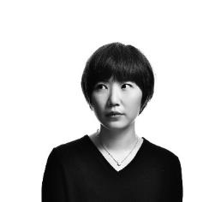  © 汪德範Te-Fan Wang | 何采柔（臺灣）  1983年生於臺灣台北，現居住與工作於臺北。臺灣跨領域藝術家，畢業於加州大學國際關係學士、愛荷華大學藝術研究所碩士。除了繪畫、雕塑作品，自2010年開始亦嘗試編導工作。  無論是以繪畫、裝置或影像的方式創作，何采柔的作品試圖以局部分解的動作、日常習慣的切片與豐富迷離的光影，來呈現人與現實之間某種既親密又疏離的緊張關係。而這些獨特而強烈的創作一方面包圍著觀眾，卻又與其保持對峙的狀態，讓日常的片刻成為了一道風景或儀式。
作品介紹
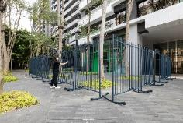  © 忠泰美術館 | 〈搖欄 IV〉 Balancing Act IV  2022，不鏽鋼烤漆 ，尺寸依場地而定
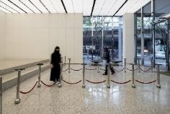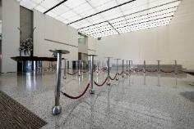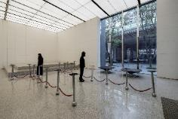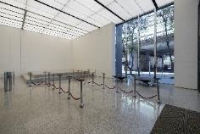  © 忠泰美術館 | 〈Heads down〉  2022，複合媒材，尺寸依場地而定  （忠泰企業大樓開放時間：平日10:00-17:00 逢國定假日及例假日不開放）  無論是以繪畫、裝置或影像的方式創作，何采柔的作品試圖以局部分解的動作、日常習慣的切片與豐富迷離的光影，來呈現人與現實之間某種既親密又疏離的緊張關係。而這些獨特而強烈的創作一方面包圍著觀眾，卻又與其保持對峙的狀態，讓日常的片刻成為了一道風景或儀式。作品以「搖籃」和「圍欄」二者疊義之意象，讓人反思自身所在，特別是面對COVID-19的疫情危機中人與人的「接觸／隔離」、社會的「開放／封閉」以及「連結／疏離」的新定義。這件作品看似區隔了兩端，但由於它的互動、可親性，又模糊了界限，重新探測彼此的距離，也讓人重新看見生活中種種「關係」的形成。

藝術家/團隊 | 背景介紹
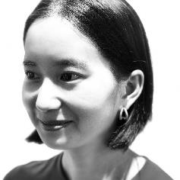  © 張欣 | 張欣（臺灣）  畢業於曼徹斯特大學碩士，現工作與生活於臺灣臺北。張欣的聲音像是剖開的生命體，兼具暴力且脆弱，裸露地展現內部運動中情緒、力量和道德之間的複雜關係。受斯賓諾莎和道家哲學所影響，將身體視為一個持續被情感彈奏的樂器，體內外世界有著普世的聯結和呼應。近期計畫以聲音的角度去理解亞洲醫學系統的身體詮釋。張欣也是藝術計畫lololol.net的共同創辦人，目前協力進行的《未來道》計畫關注道思想所發展的身心技術之當代面貌。
作品介紹
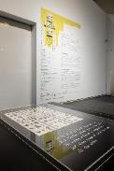  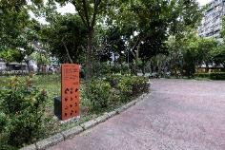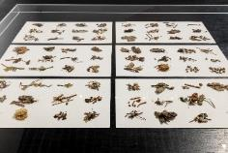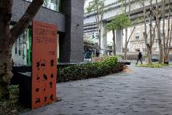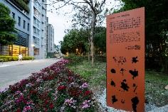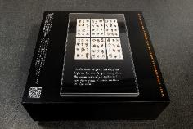  © 忠泰美術館 | 〈一千七百步〉1700 Steps  2022，聲音地圖程式、中藥材、公園植物，尺寸依場地而定  「此刻的我正在紀錄，能自由移動是一件難能可貴的事。今天鼓起了勇氣，越過幾道號誌燈和斑馬線來到了一個不遙遠的地方。行人正窺探著彼此，而燥氣的濃密能使城市點燃。公共的空氣是帶刺的，隨著感染數據持續增加，緊張氣氛也在升溫。每一次呼吸，都讓我感到得勝般得無限遼闊，為了避免感染的風險，我們繞著小圈子生活，一天比一天縮短移動的路徑，在自己的軌跡裡原地打轉，而在這樣的新常態中，鄰近的公園帶給我們心靈上關鍵的舒緩，是我們在侷限的都市生活空間中，和自然生態最接近的、被管理的連結。」此聲音引導計畫是依循此地的流動性所做的實驗探索，調節其生態記憶和分化狀態。傳說此地曾經是一大片綠意繁茂的叢林的邊界，水源環繞在天體的中心，珍貴而清澈。昔日因自然資源而引來的分割、倒流等能量支配仍在現今此地以不同的風貌隱隱顯現，象徵著一種奇異的形而上特質。在全球疫情蔓延、氣候變遷加速的時代，「移動」成為一種想像的境界，此聲音計畫是一場實驗性的公園漫步，試圖在危機時代中調節人與環境之間的關係。在中醫學中，人體作為一個微型宇宙，各式的能量和影響形塑著內在氣候。此計畫以微觀遊走的方式，透過聲音的引導和風景生態的閱讀，在公園中探詢新的路徑和旅行的意義。

藝術家/團隊 | 背景介紹
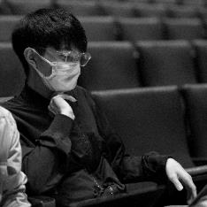  © 魏廷宇 | 魏廷宇（臺灣）  新媒體藝術工作者，畢業於國立臺北藝術大學新媒體藝術學系。作品多為電子裝置和音像演出。創作內容探索社會機制、人類行為和情感，手法多半藉由社會駭入，滲透日常生活並試圖從內部破壞，不僅涉及美學上的挪用，通常是功能或結果的置換。
作品介紹
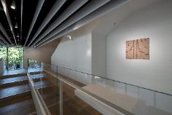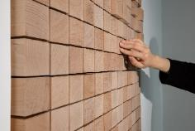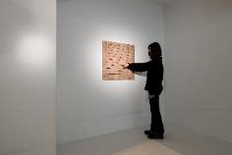  © 忠泰美術館 | 〈生命遊戲〉 Game of Life  2022，木頭、氣動機件、電子零件、雙聲道喇叭、電腦，65x65x40cm  〈生命遊戲〉是一件互動裝置，觀眾可以輕觸木製的單元格，裝置將依照康威「生命遊戲」（Game of Life）的演算規則產生動態和電子聲響。約翰．何頓．康威（John Horton Conway）於1970年3月發表了一個優雅的數學模型細胞自動機「生命遊戲」（Game of Life），細胞於二維平面中依循一系列極簡的演算規則模擬生命，創造出周而復始並無限擴張的世界和社群。「在康威生命遊戲中，每個單元格的下一個狀態取決於其當前和周圍單元格的狀態。如果一個細胞是活的，且它周圍有兩個或三個細胞，此細胞就會保持存活，其他情況則會死亡。如果一個細胞是死的，它將保持死亡，除非它周圍恰好有三個細胞。」藝術家透過加入機械運動和電子聲響，創造更多層次的感官和資訊維度，回應零玩家遊戲（zero-player game）的概念，觀眾能夠自行編程並觀看演算後的複雜結果，初始的單元設定成為結合數位美學的樂譜，隨著時間推移產生無數的連續圖案和聲響軌跡，我們的宏觀世界成了一場可被微觀的生命遊戲。

藝術家/團隊 | 背景介紹
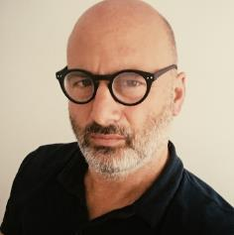  © Peter Sasowsky | 彼得・薩索斯基Peter Sasowsky（美國）  彼得‧薩索斯基是Serious製片公司的創辦人和導演。這家製片公司為基金會及慈善機構提供劇本發想、紀錄片和敘事電影的製作、企業傳播及媒體事務等工作。這部《天堂+地球+喬‧戴維斯》紀錄片，曾於舊金山獨立電影節和曼菲斯獨立電影節獲獎。
作品介紹
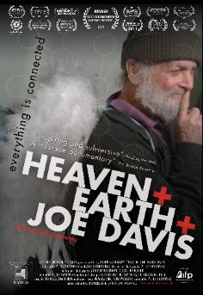  © Peter Sasowsky  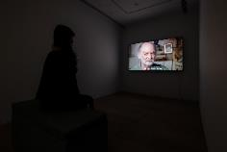  © 忠泰美術館 | 《天堂+地球+喬·戴維斯》Heaven + Earth + Joe Davis  2014，紀錄片，1:27'40  這部紀錄片是由導演彼得‧薩索斯基所拍攝，講述的是生物藝術之父喬‧戴維斯，他傳送陰道收縮的聲音到外太空與外星生物通訊、將希臘詩句編碼後寫入基因轉殖生物、以及遊歷世界各地探索藝術、科學和物理學界之間錯綜複雜的關係。喬‧戴維斯從麻省理工學院和哈佛大學，找來幾位大師一起合作，協助我們找到自己在宇宙中的地位。知名藝評人詹姆斯‧埃金斯曾經這樣形容過他：「在我心裡，他是還在世的藝術家當中最有趣的……」在這部片中，享受一趟從實驗室到酒館再回來的瘋狂旅程，提醒我們凡事都是有可能發生的。本影片之背景音樂使用加拿大後搖滾樂團Do.Make.Say.Think.的作品。  喬．戴維斯 Joe Davis  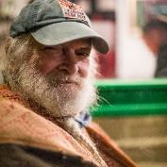 ©Tina Peisser  1973年於俄勒岡州的天使山學院拿到了創意藝術學位後，喬．戴維斯在貝爾電話實驗室率先採用了雷射雕刻的方法創作。1981年，他進入麻省理工學院的高級視覺研究中心，擔任研究人員和講師的工作。戴維斯專注在天文物理學和外星生命的研究，並於1986年創作了〈微納斯〉，也是第一個遺傳工程藝術作品。他於1986至1987年創作的〈陰道之詩〉，以及2009年創作的〈二磷酸核酮糖羧化酶星〉，都是史上傳送到其他恆星時間最長的無線電信息。1989年，戴維斯加入了亞歷山大‧里奇在麻省理工學院的實驗室，在那裡他被廣泛認為開創了藝術和生物學的新領域。他的計畫中與「DNA編碼語言」相關的作品都經常在科學出版品中被引用。2010年，他加入了喬治‧丘奇在哈佛大學的實驗室，成為「藝術科學家」。2011年，戴維斯與哈佛大學、日本農業生物資源研究所合作，針對蠶進行基因改造，製造與金屬黃金結合、生物礦物化後的蠶絲。2020年戴維斯和巴基斯坦生物學家莎拉‧可汗合作的〈Baitul Ma’mur〉，演示了最新的DNA最高密度儲存資訊的技術。2012年，他在奧地利電子藝術節擔任專題演講的講者，並於2008年獲頒了洛克斐勒獎。

藝術家/團隊 | 背景介紹
© Lynn Hershman Leeson | 琳恩・赫什曼・李森Lynn Hershman Leeson（美國）  過去50年間，藝術家和電影人琳恩．赫什曼．李森以其藝術及電影創作享譽國際。身為最具影響力的媒體藝術家之一，她深富革新精神且廣受推崇的作品，持續關注並反思人類與機器的關係、身分認同、監控、將媒體當作對抗審查制度和政治鎮壓的賦權工具等議題，而這些都是現今公認為社會運作的關鍵面向。而她在過去的55年裡，廣泛涉略攝影、錄像、電影、表演藝術、裝置藝術、互動藝術、以網路為基礎的媒體藝術等領域，留下了許多開創性的貢獻。2021年在新當代藝術博物館舉辦的《扭曲》（Twisted），是她在紐約的首場博物館個展，除了隨展發行的全新專輯之外，展品中還包括委託創作〈扭曲的重力〉（Twisted Gravity），是與哈佛大學威斯研究所合作的一個水淨化系統。近期展覽包括2021年光州雙年展、2020年沙迦雙年展、《恐怖谷：人工智慧時代的人類生活》（Uncanny Valley: Being Human in the Age of AI），笛洋美術館、2018年於巴塞爾電子藝術之家（HeK）舉辦的個展《琳恩．赫什曼．李森：抗體》（Lynn Hershman Leeson: Anti-bodies），而其隨展發行的同名專輯獲《紐約時報》及《藝術新聞》評為2019年最佳藝術書籍之一。此外，過去曾在卡爾斯魯厄媒體與藝術中心（ZKM）推出由彼得．韋博（Peter Weibel）與安德里亞斯．貝丁（Andreas Beitin）策展的首場全面性回顧展「公民雷達」（Civil Radar），隨展發行的專輯則獲《紐約時報》藝評家何蘭德．寇特（Holland Cotter）評為2016年「不可或缺的讀物」之一。赫什曼．李森曾獲2009年ACM SIGGRAPH傑出藝術家終身成就獎（數位藝術類）、電子藝術大獎的金尼卡獎、2009年約翰．賽門．古根漢紀念基金會研究獎助。2017年獲美國藝術家研究獎助、舊金山電影協會的視覺暫留獎、美國大學藝術學會所頒的終身成就獎。她的五部劇情片《奇異文化》（Strange Culture）、《人造人》（Teknolust）、《超感應情愛》（Conceiving Ada）、《！女藝革命：秘密歷史》（!Women Art Revolution: A Secret History）、《塔尼亞．里姆》（Tania Libre）皆於全球各地發行。作品典藏單位包括紐約現代藝術博物館、卡爾斯魯厄媒體與藝術中心、舊金山現代藝術博物館、泰德現代藝術館、加拿大國家美術館、沃克藝術中心，及其他著名私人收藏單位。創作檔案文獻資料則於2004年獲史丹佛大學圖書館收藏。赫什曼．李森目前為加州大學戴維斯分校的名譽教授，並擔任舊金山藝術學院電影系主任。現於加州舊金山與紐約居住及工作。
作品介紹
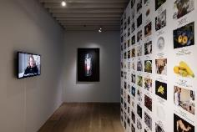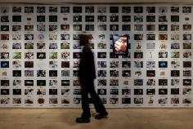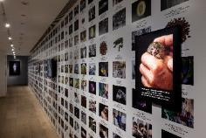  © 忠泰美術館 | 〈無限引擎〉The Infinity Engine  2014，裝置，尺寸依場地而定  〈無限引擎〉 是一件裝置，也是一個空間，這裡上演著器官可以被製造、儲存，失去的四肢可以從體內向外部再生出來，皮膚可以用印表機印出來，人類壽命可以被延長到130年的種種故事，揭露人類進化在生理面、精神面、哲學面的複雜可能，和可程式化DNA這個新發現。〈無限引擎〉是根據既存的遺傳學實驗室重新建置的，也是一個場域，讓表演、資訊檢索、合成的DNA測試、以及透過人為手段強化的人類物種演進的未來敘事可以發生。它同時是一個展覽空間，將攝影、繪畫、文件、與遺傳學和倫理學專家的訪談影片紀錄並置呈現。

藝術家/團隊 | 背景介紹
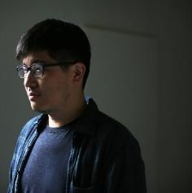  © 顧廣毅 | 顧廣毅（臺灣）  生於臺灣臺北，目前居住於荷蘭與臺灣從事創作工作。現於英國雪菲爾哈倫大學進行藝術設計與生物科學的跨領域創作博士研究。具有牙醫師、生物藝術家以及推測設計師等多重身分。他試圖拓展藝術、設計與科學結合的可能性，作品主要專注於臨床醫學、人類身體、人與其他物種的關係以及性別議題，嘗試藉由藝術實踐與設計方法探索科學領域中的倫理問題，並藉此思考科技、人類個體和環境之間的關係。
作品介紹
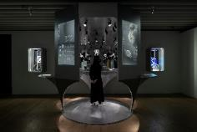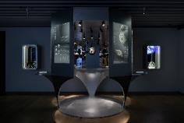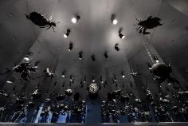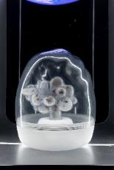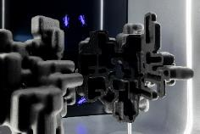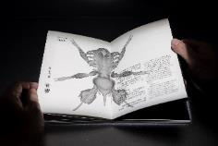  © 忠泰美術館 | 〈酷兒白蟻計畫〉 Queer Termite Project  2022，複合媒材，尺寸依場地而定  藝術家顧廣毅與研究真社會性昆蟲「白蟻」的科學家合作，共同建立一個虛構的跨物種未來（interspecies future）情境。奠基在白蟻生物學的知識基礎上，藝術家與科學家在該未來敘事中，共同創造虛構的白蟻社會結構，並定義出九種階級作為分類基石，更從中衍伸出約一千種以上的不同階級。在他們設計出的這個演化推測（speculative evolution）中，人類與白蟻有著多種亦敵亦友的複雜關係，並在此科幻故事尾聲，形成了一個可能的互利共生結構。藝術家希望透過這個跨物種的科幻原型（sci-fi prototype），去探索人與非人生物的新關係，並希冀能夠從非人類中心視角去重新省視白蟻作為「害蟲」的污名化。此外，這個計畫也嘗試思考如何重新詮釋由生殖與性別決定階級的白蟻社會，並研究出非人生物在性別與勞動階級的新想像，試圖推想一個由人與非人生物共同形成的「酷兒生態系」（queer ecosystem）之可能性。本計畫由忠泰美術館委託創作、國家文化藝術基金會贊助支持。

藝術家/團隊 | 背景介紹
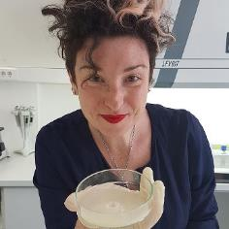  © Charlotte Jarvis | 夏洛特．賈維斯Charlotte Jarvis（英國）  夏洛特．賈維斯的創作交織著藝術和科學，其創作經常使用活細胞和DNA，例如：她培養了自己的腫瘤、將音樂記錄在DNA裡、從體外觀測自己的心跳。她曾舉辦12場國際個展並參加上百場聯展，亦曾在英國的維多利亞與亞伯特博物館、斯洛維尼亞的卡佩利卡藝廊、中國的廣東美術館和義大利的威尼斯雙年展展出。夏洛特是歐洲生物資訊研究所、荷蘭蛋白質組學中心和烏德勒支研究所的駐村藝術家，並曾獲得荷蘭的生物藝術與設計獎、受英國雪菲爾國際紀錄片影展的平行時空計畫委任創作，也在里奧納多期刊發表過同儕審閱的文章。夏洛特目前在英國皇家藝術學院擔任講師，同時在英國文化協會種子資金補助的ABYME擔任駐村藝術家。
作品介紹
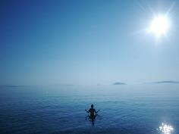  © Charlotte Jarvis  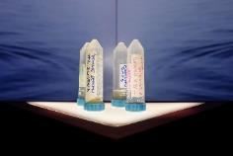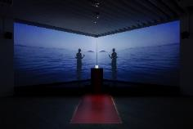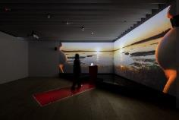  © 忠泰美術館 | 〈可能〉In Posse  2021，雙頻道錄像裝置，尺寸依場地而定  我們看到寶寶第一個問題是，「是男生還是女生？」自古以來，這已知的二分法是許多傳統家庭、政治、文化和醫學觀念的基礎，支持著人類發展史中主流的父權價值。人類在21世紀迎來醫學和科技的進步，強化了重新定義身體界線的必要性。我們的肉身成了蛻變、異種交配和魔法發生的場域。其包含的身體部位也不再只屬於我們。我們成為共創與重構的結晶。幹細胞科技、個人化醫療、移植和催生，都促使我們進一步探詢，「人體為何？我們能否定義它？我們是否應該嘗試這麼做？」過去十年來，藝術家夏洛特．賈維斯持續進行一系列名為《集成》（Corpus）的創作，主要是為人體尋找替代的敘事空間。前兩部分：「我思故我在」（Ergo Sum）和「我也在阿卡迪亞」（Et In Arcadia Ego），是利用幹細胞研究、遺傳工程學和腫瘤學科技，讓人體介於不同的狀態之間，瓦解場址、使得內容物突變、以及面對不朽與死亡。這些作品使用夏洛特自身的細胞，解構既有的科學流程，以揭示其社會與情感意義。在《集成》的最後一部分，夏洛特和荷蘭萊頓大學的蘇珊娜．舒瓦．德．索薩．羅培茲教授、荷蘭恩荷芬市的MU混種藝術社、斯洛維尼亞盧布爾雅納的卡佩利卡畫廊、科斯尼可瓦學會及英國雪菲爾國際紀錄片影展合作，將自己的身體置於性與性別的交會處。這個作品名為〈可能〉，他們試圖用夏洛特的（女性）細胞來製造精液。在歷史上，精液被視為神奇的物質，一個字面上和意義上都象徵著權威的圖騰。父權社會對精液有各式不同的描繪，例如生命力、靈魂物質、微量大腦、與十滴血等質的神聖物質，並扮演在女性靈魂中播下美德的種籽。〈可能〉目的在改寫其文化敘事，並用藝術和科學瓦解階級制度。  這個計畫分成三個部分：首先，夏洛特和蘇珊娜用夏洛特的身體來培育出精蟲，同時夏洛特也培養了女性型式的精漿（精液的液體部分），最後她以此重現古希臘的地母節（Thesmophoria）（此計畫的創意脈絡）。夏洛特在發展〈可能〉作品細節時，經歷了懷孕、分娩，成為一位母親。〈可能〉創作至今試圖結合創作過程與前述經歷。作品同時也作為某種宣言，一種理論性的自傳、思想地圖，更是此計畫在創意、科學、倫理及個人立場的回顧。

藝術家/團隊 | 背景介紹
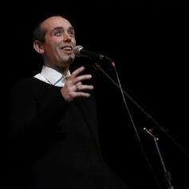  © Paula Court | 埃德・阿特⾦斯Ed Atkins（英國）  埃德‧阿特金斯，現生活與工作於丹麥哥本哈根。2021年6月底在紐約的新當代藝術博物館（簡稱新美術館）舉辦個展《獲得生命／愛的工作》（Get Life/Love’s Work），接著將陸續參與在上海油罐藝術中心及英國泰德不列顛美術館的展覽。近年個展經歷包括：布雷根茨美術館及杜塞道夫K21當代美術館（2019年）；馬丁－格羅皮烏斯博物館，柏林、現代藝術博物館，法蘭克福、DHC／ART當代藝術基金會，蒙特婁（2017）；利沃利城堡當代藝術博物館及桑德雷托．瑞寶迪戈當代藝術基金會，杜林；廚房實驗性藝術空間，紐約；丹麥國立美術館，哥本哈根（2016）；阿姆斯特丹市立博物館，阿姆斯特丹（2015）；蛇形畫廊，倫敦（2014）；尤利婭．斯托舍克收藏，杜塞道夫（2013）；紐約現代藝術博物館PS1分館（2012）。其他參展經歷則有第56屆及第58屆威尼斯雙年展、第13屆里昂雙年展、第13屆及第19屆現場表演藝術雙年展。
作品介紹
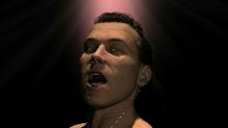  © Ed Atkins  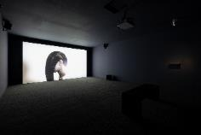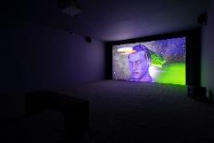  © 忠泰美術館 | 〈溫暖、溫暖、溫暖的泉口〉Warm, Warm, Warm Spring Mouths  2013，單頻道錄像，12'50''  埃德・阿特金斯出生於1982年，是成長於電訊及網絡加速發展時代的藝術家。作為「數位時代」所蘊育與啟蒙的創作者，在過去的創作歷程裡，擅長以動畫為基礎，以數位媒介進行對數位／物質、精神／身體、虛擬／現實等本質性生存議題的反身性思考。2013年發表的單頻道作品〈溫暖、溫暖、溫暖的泉口〉中已然具備如此的特質，阿特金斯以自己為原型，創造了一個具象的「數位化身」（digital avatar），他運用動作擷取裝置和臉部辨識軟體描繪了一個既像是在海底，又像居於「無處」（no-place）的男性角色，這個男子有著一頭神秘、反地心引力、時而讓人覺得有些困擾的飄動長髮，長髮暗示了他處在有別於我們所熟知的物理世界，男子赤身坐在椅子上喃喃敘述，反覆地背誦著美國作家吉爾伯特・索倫蒂諾（Gilbert Sorrentino）的詩句，開頭是「我不想在收音機裡聽到任何關於週末天氣的消息」。這聽來頗為平凡，但卻帶著拒絕態度的陳述予人怪奇的疏離感，冷冽並帶著一種死亡氣息。阿特金斯的影像與聲音有著超越表相的魅惑力與穿透力，形體與意識是一體的兩面，在簡約流暢的形式中總承載著複雜而迂迴的感情，它可能來自於對於生命及生存形式的疑問，及難以言說的抑鬱；然觀者眼前的影像世界，卻又是如此地光滑、細緻、充滿流動感。今日，在「元宇宙」被高度談論及可能來到的世紀裡，阿特金斯的創作，早已預示了那迴盪於有限與無限之間，既想期待又顯露不安的「意識漂流」的虛無狀態。（文／鄭慧華）

藝術家/團隊 | 背景介紹
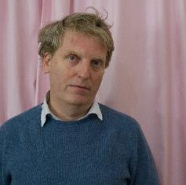  © Lucile Desamory | 尼古拉斯・布斯曼Nicholas Bussmann（德國）  具有即興音樂創作背景的藝術家暨音樂家尼古拉斯．布斯曼擅長為集體表演創造概念架構與具體場景。他最感興趣的是音樂、社會實踐，以及社會化之間緊密且具有歷史淵源的連結。他經常使用遊戲結構去探索社群、權力和語言等問題。因此，他的大多數作品都是與音樂家、科學家，以及藝術家協作，有時亦包括觀眾的參與。布斯曼目前在德國柏林生活與工作。
作品介紹
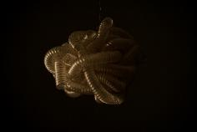  © Nicholas Bussman  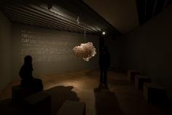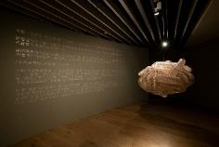  © 忠泰美術館 | 〈未來逝者的口述檔案〉 The Oral Archive of the Future Dead  2022，聲音裝置，直徑140公分  撰寫一份關於〈未來逝者的口述檔案〉的文本是矛盾的——我寧願和你當面交談，畢竟它關乎口語。撰寫這份文本時，我犧牲了所有的精准、猶豫、態度和口音，那是我用我的嘴、我的肺、我的牙齒、我的身體去講述我的故事的方式。當你看見這件藝術作品時，你所看見的，並不是「未來逝者的口述檔案」——你所聽見的也不是「未來逝者的口述檔案」，而是呼吸，來自不同嗓音的呼吸（你也可能會聽到自己的呼吸）。〈未來逝者的口述檔案〉尚未存在。一份口述檔案需要口耳相傳，被記住，被再次講述。講述，讓人記住，這是一個使人筋疲力竭的過程——這是一個古老的技巧。書面文字是一種測量工具，它產生距離，因為它永久的存在給出了參照點；書面文字對我們說：不明白的話，就再讀我一遍！書面文字總是和歷史銘文的虛榮有瓜葛。而口語想要成為被記住的事物，就必須被重複、挪用、重新詮釋和重建。那麼，我們為何需要「未來逝者的口述檔案」？我們為何必須重新引入一個古老的、非仲介性的技術？因為我們需要許多小故事來讓自己被記住，我們需要敘事中的異音合唱來說明活著是值得的。我們需要許多理由來解釋死而無憾。說給年輕人聽、讓他們記住的話語，就是讓你能泰然面對自己死亡的話語。這份〈未來逝者的口述檔案〉是你將和滋養你的世界分享的故事。（文／尼古拉斯．布斯曼）

藝術家/團隊 | 背景介紹
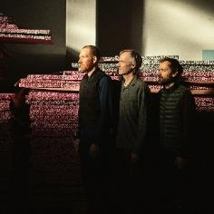  © Ulrik Jantzen/Büro Jantzen | SUPERFLEX（丹麥）  SUPERFLEX是由雅各布．芬格（Jakob Fenger）、伯瓊斯傑尼．克利斯汀森（Bjørnstjerne Christiansen）、拉斯穆斯．羅森格倫．尼爾森（Rasmus Rosengren Nielsen）於1993年成立。作為一個不斷拓展的藝術團體，SUPERFLEX持續與各類型的對象合作，從園丁、工程師、乃至現場的觀眾。作品透過不同的形式如能量系統、飲料、雕塑、複製物、催眠課程、基礎設施、繪畫、植物苗圃、契約、公共空間等，探討建立社會和經濟結構的替代模式。  展覽的內部與外部實體空間都是SUPERFLEX的創作場域，在其得獎計畫《Superkilen》公園於2011年啟用後，更經常參與大型的公共空間計畫。這類計畫通常會有來自在地族群、專家學者及兒童的參與。近期創作則是將合作的概念進一步延伸，從其他物種中徵集合作的對象。他們長期投入都市生活新形態的研究與開發，納入植物和動物的觀點，期許人類社會可以朝跨物種的生活模式演進。在SUPERFLEX的認知裡，最棒的點子有可能會來自一條魚。
作品介紹
©SUPERFLEX  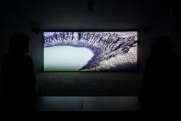  © 忠泰美術館 | 《洪加東加島》Hunga Tonga  2019，2K彩色寬螢幕電影，21'22''  《洪加東加島》在有大地、有海洋、有空曠處的幻景中巡歷，探索著人類、微生物、南太平洋上全新形成的火山島洪加東加之間的連結。十年前一次巨大的火山噴發後，洪加東加島從海底深處浮現了。如此年輕的小島，以一個多孔介面的方式存在陸地與海洋之間，一邊適應著活在水平面上的新生命，一邊疾速進化。此作具現出各種莫名異樣的內化狀態，挑戰人類對時間、敘事和物種界線的認知，並邀請觀者把自己想像成一座火山島、一個古老的微生物、或一片海洋，來體驗時間。就像洪加東加島自己會讓你知道，大自然不是靜態的：時間之外沒有島嶼。
©SUPERFLEX  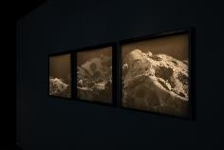  © 忠泰美術館 | 〈每個終點都是一個新的起點〉Every End Is A New Beginning  2020，攝影，共3件，每件60x72cm  攝影作品〈每個終點都是一個新的起點〉所捕捉到的畫面，看似不毛之地，但事實上，這是從地球南太平洋上最新形成的洪加東加島（Hunga Tonga），所採集來的一顆沙粒的放大影像。這無人的景象宛如是對盤古開天闢地的記憶，或是對未來光景的一瞥。人類在這個星球上遊遊蕩蕩了三十萬年──卻也還不及地球總生命的0.01 %。然而在這段相對短的時間裡，我們踩在整個生態系上的腳印之大，已經可以和火山噴發、地震、流星撞擊這類大型天災相比擬。隨著人類世的終點日趨逼近，反托邦的未來眼看就要到來。但地球上的生命也已一次次突破極限，重新定義自身，而且在後人類時代仍會繼續如此，即便絕大部分的地表屆時將會被上升的水平面淹沒。此作為SUPERFLEX於2018年搭乘「達達奈拉」號（Dardanella）船到洪加東加島進行一場探索之旅所衍生出的創作，該趟旅程屬於「洋流」（The Current）計畫下由TBA21學院委託製作的大型研究案《深海探勘》（Deep Sea Minding）的一部分。

藝術家/團隊 | 背景介紹
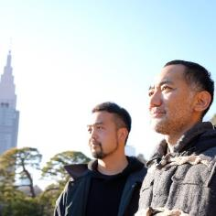  © dividual inc. 2021 | dividual inc. / 多明尼克．陳Dominique Chen （法國）、 遠藤拓己Takumi Endo （日本）  新創團體dividual inc.，是由媒體藝術家遠藤拓己與資訊科學研究者多明尼克．陳於2008年4月正式成立，新成員創作者山本興一則是於同年7月加入。他們相信「人與人終究是彼此需要的」，並且秉持此一信念進行創作及研發，包括將人們打字模式視覺化的「輸入的痕跡」（TypeTrace）軟體，開發並營運幾項網路服務（web service），例如相互關懷的線上社群「rigureto」（英文的regret（後悔）以日語口音發音）（2008 - 2017）、私人照片聊天室應用程式「PicSee」（皮克看見）（獲蘋果公司評選為2015年App Store年度最佳應用程式）、匿名社群應用程式「Syncle」（獲蘋果公司評選為2016年App Store年度最佳應用程式）。dividual inc.於2018年1月併入SmartNews股份有限公司後，除了持續營運管理至今曾推出的部分服務，也同步兼顧藝術計畫的創作與執行。
作品介紹
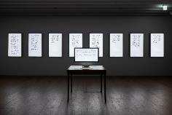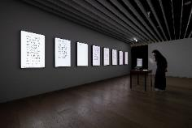  © 忠泰美術館 | 〈遺書／輸入的痕跡〉 Last Words / TypeTrace  2019-2022，裝置，尺寸依場地而定  #10分鐘遺書 #10MinLastWords 書寫網站：https://typetrace.jp/lives/  在工整並置的螢幕上，展示著一篇篇透過網路收集而來的「10分鐘遺書」。展區正中央置有一張桌子，桌上的鍵盤在無人操作的情況下自動打字，所輸入的文字則顯現在桌上的螢幕裡。此作是根據dividual inc.自2006年起研發的「輸入的痕跡」（TypeTrace）軟體發想架構而成。這個軟體藉由鍵盤將文字輸入的整個過程記錄下來並重新生成，包括打字或刪字的時間點。字體大小則會依照字與字被輸入的時間間隔而有所變化，這和在書籍或其他顯示介面上會看到的統一規格的字體極為不同。也就是說，參與此作的書寫者，其心理狀態，包括動量、猶豫這些面向，都會生動地反映在最後生成的文稿上。就好比從文學館裡展示的作家手稿，或是編輯時會加註的校訂記號，都可以讀到文本之外的訊息；同樣地，此作也企圖讓觀者意識到文字背後書寫主體的存在。書寫最後遺言的經驗，讓我們有機會重新梳理對親朋摯友和對過去與未來的種種思緒。

藝術家/團隊 | 背景介紹
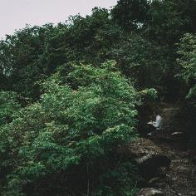  © 鄭波 | 鄭波（中國）  鄭波於中國北京成長，現生活與工作於香港大嶼山。鄭波關注萬物生機，從邊緣社群與邊緣植物的視⻆探查歷史、想像未來。他嘗試培育超越人類滅絕的生態智慧，其實踐包括種植野草園、生活標語，發展生態酷兒影像以及「萬物」工作坊等。  鄭波作品獲上海當代藝術博物館、香港藝術館、新加坡美術館、洛杉磯漢默博物館等機構收藏。2021年個展包括：「萬物社」（柏林格羅比烏斯美術館）、「你是那0.01%」（柏林先靈基金會）、「生命如此艱難，何必搞得這麽簡單？」（香港嘉道理農場暨植物園）。鄭波是第五十九屆威尼斯雙年展（2022）參展藝術家，並曾參加過利物浦雙年展（2021）、橫濱三年展（2020）、歐洲宣言展（2018）、臺北雙年展（2018）、上海雙年展（2016）等。
作品介紹
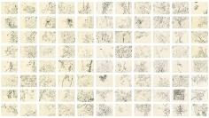  © Zheng Bo & Edouard Malingue Gallery  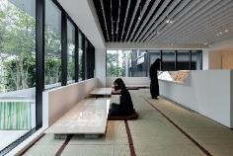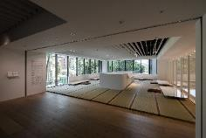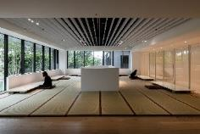  © 鄭波 | 《寫生》Drawing Life  2020-2021，紙本素描，共366幅，每幅21x29.7cm  鄭波的《寫生》系列作於2020年，是由366幅每日不間斷描繪的植物所組成。鄭波顛覆了向來關注人類生活為主的藝術實踐，將注意力集中在人類自身以外的事物。起初，他嘗試運用應用程式、網站和書籍來辨識他所描繪的每一種植物，但最後他改變了方法，轉而與他稱之為「群體」（the collective）的植物共處。對鄭波而言，「寫生」意味著獲得某種身體層面的體驗，這種體驗與過往持續移動的快節奏生活相反。由於全球新冠肺炎蔓延，在疫情迫使下他卻能得到更多的時間待在家。他經常去家裡附近散步，先沿著步道走20分鐘，而後轉進一條古老的小徑，去探索生長在大嶼山的成千上萬種植物。素描成為一種讓他與不同的物種坐在一起的方式，放慢腳步，仔細觀察，欣賞大自然。鄭波強調了素描作為一種簡單實踐的永續性，「我只需要一張紙和一枝6B鉛筆。這一年裡，我只用了三枝鉛筆，這樣的實踐只需要非常少的資源。」（本文節錄自葛羅庇烏斯美術館（Gropius Bau）的介紹文字）

【參考附件4-其他發稿照】
展覽主視覺
圖說 | 照片&授權
忠泰美術館五週年展《生生LIVES：生命、生存、生活》主視覺(直式) © 忠泰美術館 | 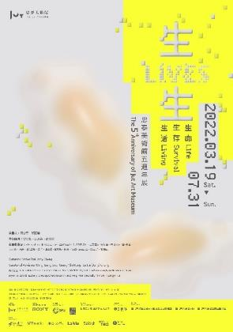  © 忠泰美術館
忠泰美術館五週年展《生生LIVES：生命、生存、生活》主視覺(橫式) © 忠泰美術館 | © 忠泰美術館

開幕活動照
圖說 | 照片&授權
《生生LIVES》策展人-蔡宏賢致詞 © 忠泰美術館 | 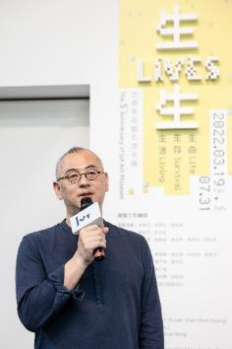  © 忠泰美術館
《生生LIVES》策展人-鄭慧華致詞 © 忠泰美術館 | 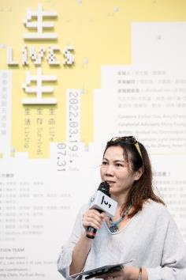  © 忠泰美術館
忠泰建築文化藝術基金會執行長－李彥良致詞 © 忠泰美術館 | 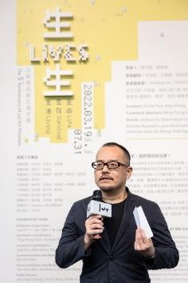  © 忠泰美術館
《生生LIVES》忠泰美術館館方代表、策展人、顧問、藝術家與歌德學院代表合照 © 忠泰美術館由左至右為：  忠泰美術館 黃姍姍總監  藝術家 魏廷宇  藝術家 張欣  策展顧問 鄭陸霖  策展顧問 李明璁  策展人 鄭慧華  策展人 蔡宏賢  歌德學院（台北）德國文化中心 藝文活動組專員 崔延蕙  忠泰基金會 李彥良執行長  藝術家 何采柔  藝術家 顧廣毅 | 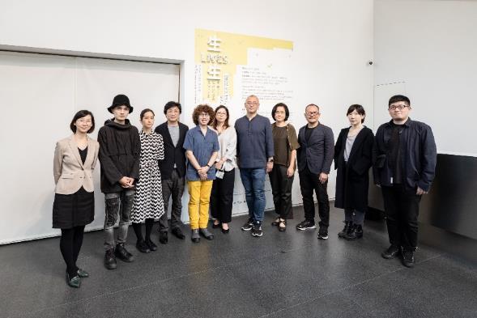  © 忠泰美術館

